
2025年3月31日
株式会社ホビージャパン
書籍
仮面ライダーガッチャード特写写真集 FRIENDSHIP
2025年3月31日(月)発売
株式会社ホビージャパン（本社：東京都渋谷区、代表取締役社長：松下大介）は、「仮面ライダーガッチャード特写写真集 FRIENDSHIP」を2025年3月31日(月)より全国書店で発売いたします。

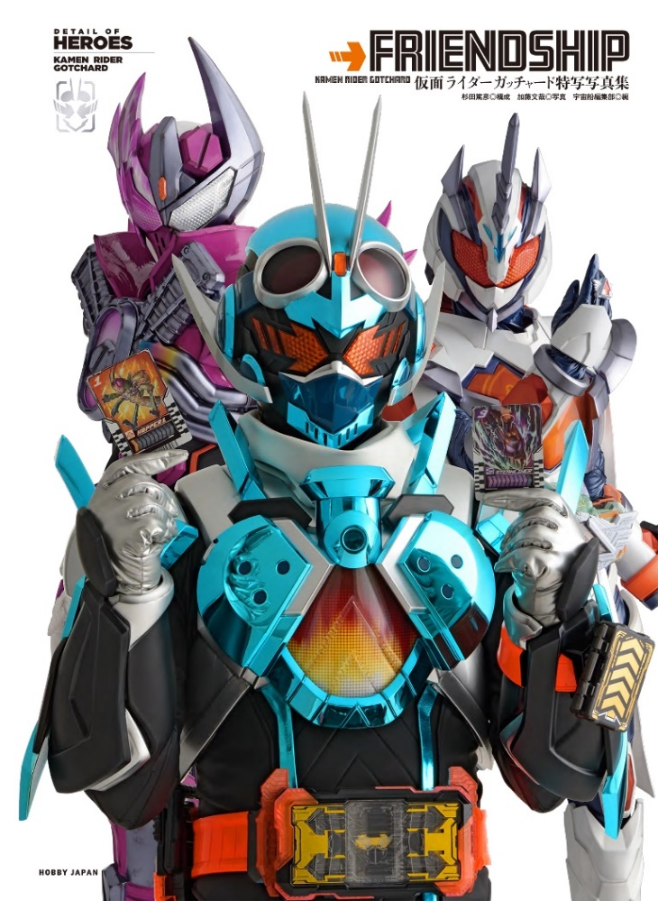
つかめ！ 最強の特写！＜ガッチャ！＞
「仮面ライダーガッチャード特写写真集 FRIENDSHIP」が3月31日(月)に発売！大好きな仮面ライダーの雄姿をディテールの隅々までじっくり見たい！ 特撮ファンのための「特写写真集」シリーズに『仮面ライダーガッチャード』が登場いたします。
「仮面ライダーガッチャード」「仮面ライダーマジェード」「仮面ライダーヴァルバラド」「仮面ライダーウインド」「仮面ライダードレッド」など奇跡の生命体ケミーが宿るライドケミーカードを手にした錬金術師たちが変身する仮面ライダーたちを撮り下ろし！！
テレビシリーズ、映画、最新Vシネクスト『仮面ライダーガッチャード GRADUATIONS』に登場した仮面ライダーたちの特写を掲載。特撮誌「宇宙船」に未掲載の「仮面ライダーガッチャード ニードルホーク／ヴェノムマリナー」「仮面ライダートワイライトマジェード」「仮面ライダーヴァルバラド黒鋼」「仮面ライダーレジェンダリーレジェンド」「仮面ライダーエルド」などの特写は当写真集で初公開となります！
【掲載キャラクター】
●仮面ライダーガッチャード スチームホッパー／アッパレスケボー／アントレスラー／ニードルホーク／ゴルドメカニッカー／ライトニングジャングル／ヴェノムマリナー
●仮面ライダースーパーガッチャード クロスユーフォーエックス／クロスエックスレックス
●仮面ライダースターガッチャード
●仮面ライダーファイヤーガッチャード
●仮面ライダーアイアンガッチャード
●仮面ライダープラチナガッチャード
●仮面ライダーレインボーガッチャード
●仮面ライダーミラクルガッチャード
●仮面ライダーマジェード サンユニコーン／ムーンケルベロス
●仮面ライダートワイライトマジェード
●仮面ライダーヴァルバラド
●仮面ライダーヴァルバラド黒鋼
●仮面ライダーヴァルバラドGT
●ヴァルバラド
●仮面ライダーレジェンド
●仮面ライダーレジェンダリーレジェンド
●仮面ライダーウインド
●仮面ライダーガッチャードデイブレイク
●仮面ライダーファイヤーガッチャードデイブレイク
●仮面ライダーガッチャードシャイニングデイブレイク
●仮面ライダードレッド零式／壱式／弐式／参式
●仮面ライダーエルド
●仮面ライダードラド

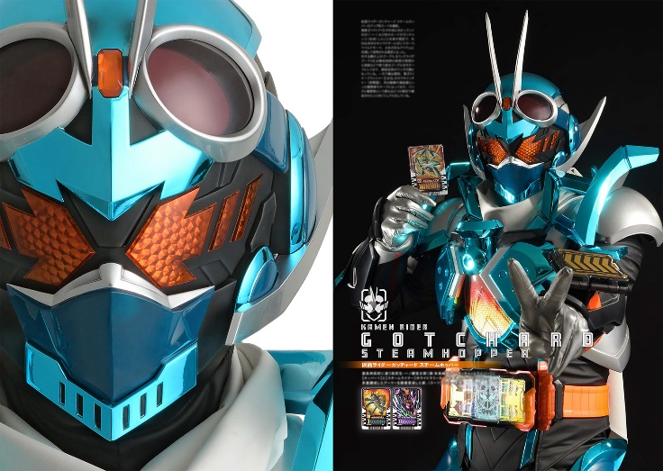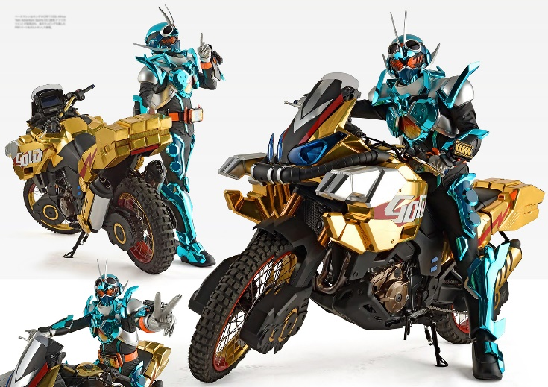

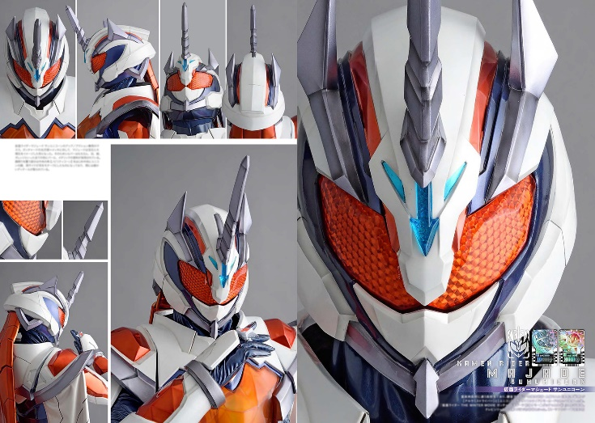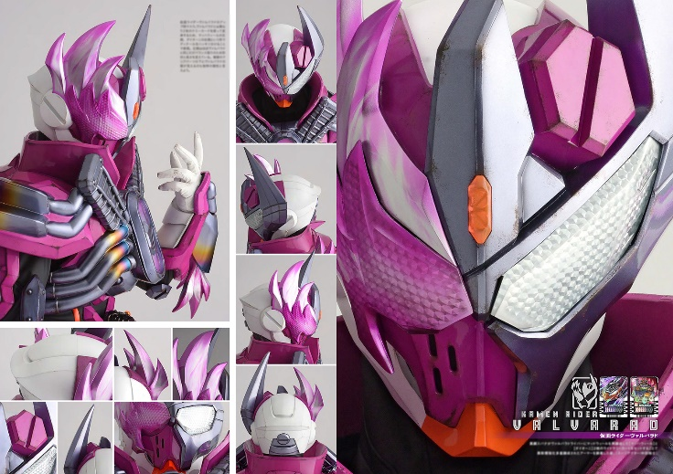

【商品情報】
仮面ライダーガッチャード特写写真集 FRIENDSHIP
●発売日：2025年3月31日（月）
●定価：4,070円（本体3,700円＋税10%）
●ISBNコード：978-4-7986-3800-3
●JANコード：9784798638003
●判型：A4判 平綴じ
●発売元：ホビージャパン

【権利表記】
©2023 石森プロ・テレビ朝日・ADK EM・東映

【プレスリリースに関するお問い合わせは下記まで】
株式会社ホビージャパン 広報宣伝課 並木・岡本
〒151-0053 東京都渋谷区代々木 2-15-8 E-mail：pr@hobbyjapan.co.jp
TEL：03-5304-9115 URL：https://hobbyjapan.co.jp/

